商丘市2023年高级经济师考试成绩合格人员名单
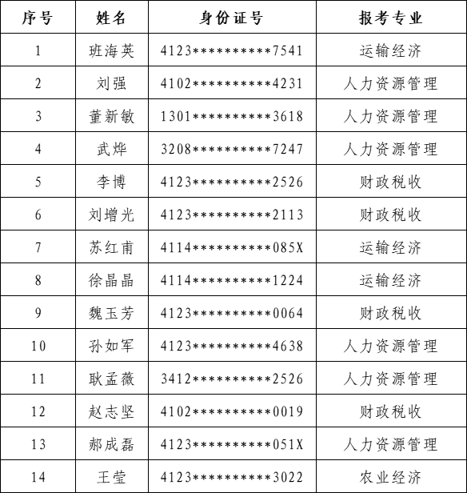
工作证明
兹有我单位 同志，身份证号： ，从事经济相关专业工作共 年，工作简历如下：
起止年月 | 单位名称 |  | 从事何种专业工作
本人知晓报考条件、资格核查程序及相关要求，承诺遵守资格考试报考的有关要求，保证填报的信息完整准确。如不符合报名条件或未按规定提交资格核查材料，愿意接受取消考试成绩。  考生签名：  联系电话：  年 月 日 |  | 经核实上述情况真实无误，我单位并对此证明的真实性承担相应的法律责任。  情况属实  （单位公章）  经办人签名：  办公座机电话：  单位地址：  年 月 日

